De laatste dag van de WinterCompetitieDoubletten.

1 december 2024

Locaties; De Bouledozers en Purmer Boules

Een wat rommelig begin bij de aanmeldingen in Zwaag/Hoorn. Ik had kaartjes van de 1ste klasse A geprint i.p.v. de 1ste klasse B. Mazzel dat er een bereidwillige scheidsrechter aanwezig was die de nieuwe kaartjes wilde schrijven en uitdelen. Ruud, je bent de bovenste beste. Gelukkig verliep de dag verder prima en was het zoals gewoonlijk weer gezellig. In Purmerend had Antoine wat problemen met de instap van het clubgebouw (hogere instap ) en de printer + laptop vielen van de rollator af . Later bleken de printer en laptop de val niet overleefd te hebben en waren niet te gebruiken. Dus toch wel enige paniek. Gelukkig had Antoine de kaartjes en scorelijst thuis al geprint, dus de scores noteren gaf geen problemen, maar wel het invoeren van de scores op de laptop. Antoine heeft thuis alles opnieuw ingevoerd en de bestanden naar Ben van Assema kunnen sturen. Gelukkig is het wel allemaal goed gekomen.

Voordat ik de foto’s van de winnaars ga plaatsen wil ik eerst bedanken;

De verenigingen Purmer Boules en De Bouledozers voor het ter beschikking stellen van hun accommodatie.

De vrijwilligers van beide verenigingen die voor het natje en droogje hebben gezorgd en de banen speelklaar hebben gemaakt.

De scheidsrechters Peter van der Loo, Lina Verhulst, Els Hummel, Adrie Bearts Coby Zijlstra en Ruud Jansen voor het meten is weten.

De wedstrijdleiders Coran Bakker en Antoine van ’t Veer.

Wedstrijdcoördinator Ben van Assema voor het maken van de competitie en verzorgen van de prijzen.

Alle deelnemers aan de WinterCompetitieDoubletten voor jullie aanwezigheid, gezelligheid en geduld.

# De winnaars van de WCD Hoofdklasse

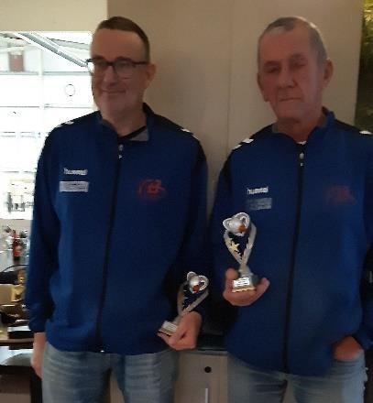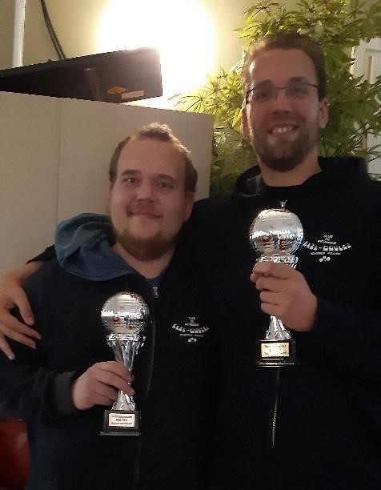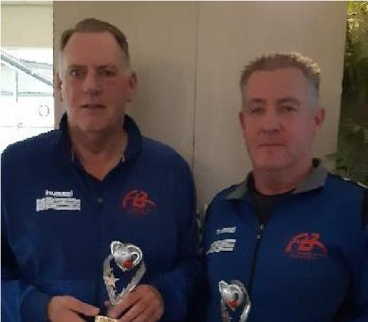

Van Links naar rechts:

2de plaats; Atlantic Boules 1> Wim Santhuizen en Simon Rintjema (invaller voor Johan Mulder)

**Kampioen 2024 WCD; Elza Boules 1> Marco Eveleens en Rick Kaandorp**

3de plaats; Atlantic Boules 2> Frans de Klonia en Richard Smis

## Winnaars van de 1ste klasse A

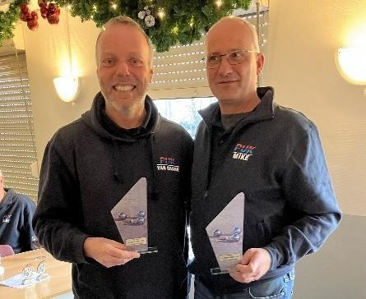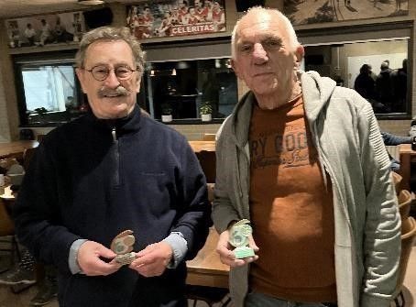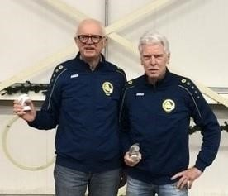

Van links naar rechts:

2de plaats; De Bouledozers 2> Rob Jacobs en Wim van Heusden

1ste plaats; PUK Haarlem 5> Marco van Saane en Mike van Veen

3de plaats; Celeritas 2 > Leopold Küppers en Ed Mahn

## Winnaars van de 1ste Klasse B

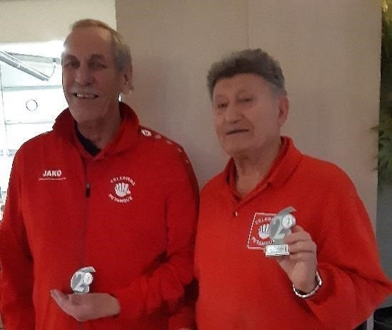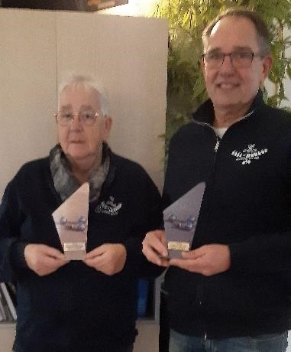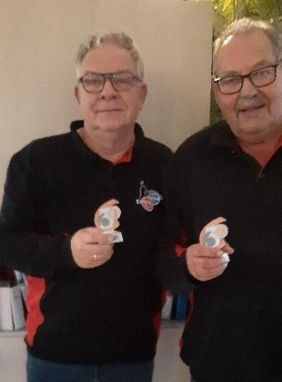

Van links naar rechts;

2de plaats; Celeritas 4> Henks Dussel en Oskayan Batvaganyan

1ste plaats; Elza Boules 2> Gerda Grapendaal en Kees Kaandorp 3de Plaats; Entre Nous 1> Cees Coppe en Leo van Miltenburg

## Winnaars 2de klasse A

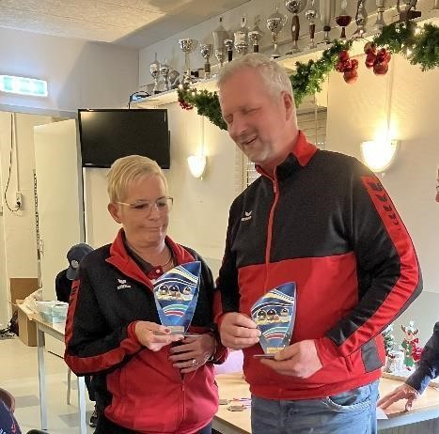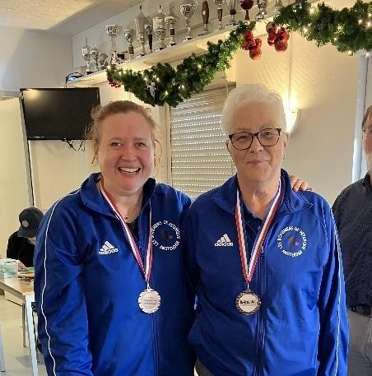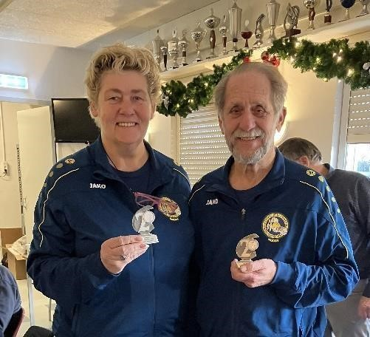

Van links naar rechts;

2de plaats; De Bouledozers 4 > Colinda en Martin Himpers

1ste plaats; Entre Nous 2 > Antoinette en Henk Loonstra

3de plaats; Les Bohémiens 3 > Erica Verweijen en Sjaan Koenders

### Winnaars 2de klasse B

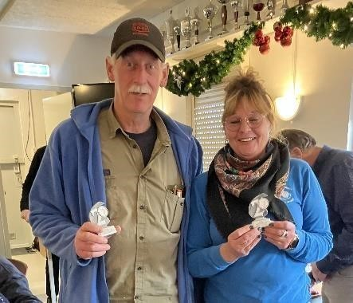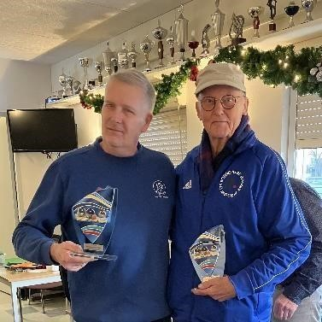

Van links naar rechts:

2de plaats; Onderhands 6 > Cor Schellingerhout en Karin van Wageningen

1ste plaats; Les Bohémiens 2 > Fred Stenekes en Harry Kamp

3de plaats; PUK Haarlem 10 > Gerard Schoone en Jaap Rebel.

Namens het Districtbestuur Noordwest

Winnaars HARTELIJK GEFELICITEERD!!!

**De volgende teams promoveren naar de Hoofdklasse:**

1ste klasse A; PUK Haarlem 5 Mike van Veen en Marco van Saane.

!ste klasse B: Elza Boules 2 > Kees Kaandorp en Gerda Grapendaal

**De volgende teams promoveren naar de 1ste klasse:**

2de klasse A: Entre Nous 2 > Henk en Antoinette Loonstra

2de klasse B: Les Bohémiens 2 > Fred Stenekes en Harry Kamp

**Degradanten Hoofklasse naar de 1ste klasse**:

Atlantic Boules 3 > Ruud Berkhof en Antoino Montero

Gouden Gooi 1 > John van Molenbroek en Paul Jansson

**Degradanten 1ste klasse naar de 2de klasse:**

Celeritas 6 > Rob en Marion van Putten

Ça Roule 1 > Jos Overdam en Tineke van Tuinen

Elly Brouwer